TRƯỜNG TH ĐOÀN KẾT  Họ tên:........................................  Lớp: 1A.... | Thứ …….. , ngày ….. tháng 12 năm 2023  ĐỀ KIỂM TRA CUỐI HỌC KÌ 1  MÔN: HDTN  Năm học 2023 – 2024  (Thời gian làm bài: 40 phút)

Điểm | Lời phê của giáo viên

Câu 1: Nối tranh các hoạt động học tập, vui chơi với từ phù hợp:
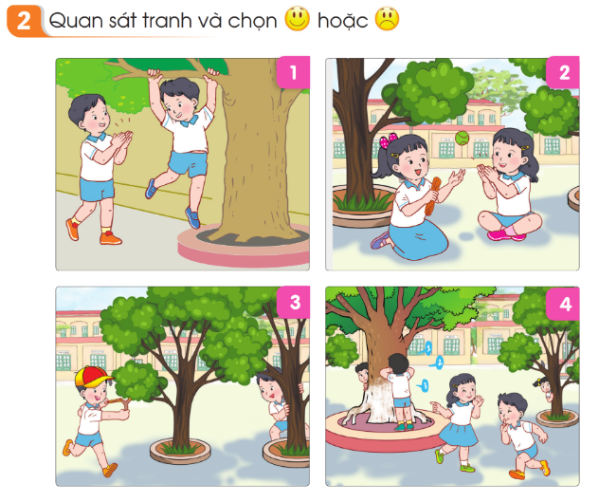 | 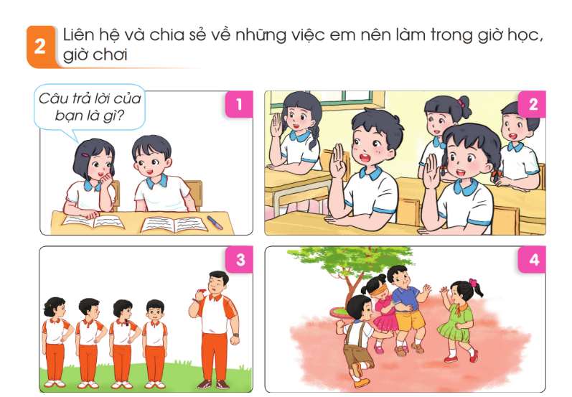
An toàn | Không an toàn
 | 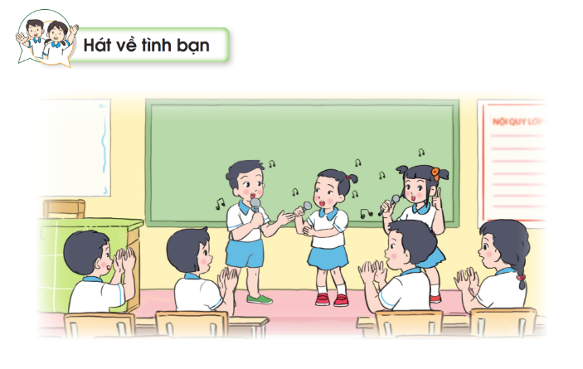 | 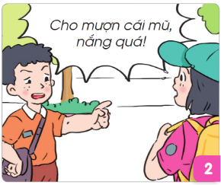

Câu 2: Quan sát các bức tranh, sau đó nối với tên gọi tương ứng với mỗi hình.
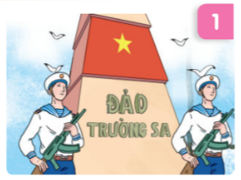 |  | Bộ đội biên phòng
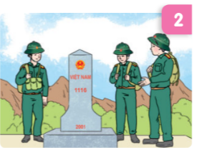 |  | Bộ đội hải quân
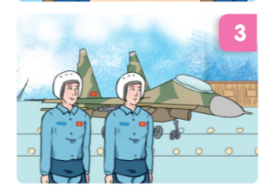 |  | Bộ đội không quân

Câu 3: Chọn đáp án đúng trong mỗi câu sau đây bằng cách khoanh tròn vào chữ cái đứng trước câu trả lời đúng.
- Các chú bộ đội thường làm những công việc gì?
- Bảo vệ, giữ gìn lãnh thổ Tổ quốc.
- Lao động, sản xuất phục vụ đời sống bộ đội
- Tất cả các ý trên.
- Ngày thành lập Quân đội nhân dân là ngày nào?
- 20/11
- 21/11
- 22/12

Câu 4: Con hãy nối những hành động bày tỏ lòng biết ơn các anh hùng liệt sĩ với tranh vẽ tương ứng.
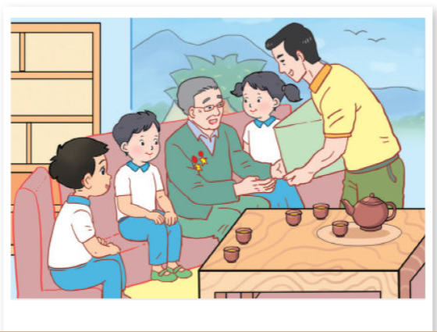 |  | Đến thắp hương các anh hùng liệt sĩ tại nghĩa trang liệt sĩ quê nhà.
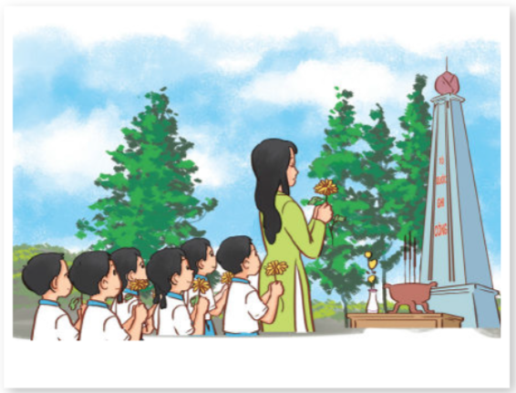 |  | Đến thăm hỏi, động viên các gia đình là thân nhân của liệt sĩ.

Câu 5: Kể tên việc tốt con đã làm

quét nhà
soạn sách

việc tốt

Câu 6: Khoanh tròn trước chữ cái trước cách lựa chọn phù hợp nhất
Ngày Tết có gì khác ngày thường?
- Có bánh chưng, hoa đào, hoa mai. B. Có bánh kẹo.
C. Có lễ hội. D. Không có gì khác

Đáp án đề kiểm tra giữa kì 1 lớp 1 môn Đạo đức

Câu 1 | (1 điểm) | Ý 1 hoặc 2
Câu 2 | (2 điểm) | Thứ tự 4,3,2,1
Câu 3 | (1.5 điểm) | Tất cả các tranh
Câu 4 | (3 điểm) | Tranh 1 ý 1,2,3. Tranh 2 ý 4, tranh 3 ý 1, 2
Câu 5 | (1,5 điểm) | Tranh 1 ý b, tranh 2 ý a hoặc b
Câu 6 | (1 điểm) | Thứ tự 2, 1

